Oppgave (V2015 del2, 6 poeng)

En bedrift produserer en bestemt vare. Tabellen nedenfor viser sammenhengen mellom antall produserte enheter av varen per uke og de totale kostnadene.



1. Bestem en andregradsfunksjon K som med god tilnærming kan brukes til å beregne kostnadene $K(x)$. Hva blir kostnadene i en uke der det produseres 220 enheter?

Varen selges for 250 kroner per enhet.

1. Bestem hvor mange enheter bedriften må produsere og selge for å få overskudd.
2. Bestem det største overskuddet som bedriften kan oppnå med denne prisen. Hvor mange enheter må bedriften produsere og selge for å få størst mulig overskudd?

Oppgave (V2015 del2, 6 poeng)

En smed skal bearbeide et metallstykke. Metallet lar seg bearbeide bare når temperaturen er $150℃$ eller høyere. Temperaturen T, målt i grader celsius, er gitt ved

$$T\left(x\right)=470⋅{0,95}^{x}+30$$

der x er tiden, målt i minutter, etter at metallstykket blir tatt ut av ovnen.

a) Bruk graftegner til å tegne grafen til T. Bestem temperaturen til metallet idet det blir tatt ut av ovnen.

b) Hvor lang tid har smeden på seg til å bearbeide metallstykket? Hva er temperaturen i rommet der smeden arbeider?

c) Smeden ønsker 10 min ekstra tid til å bearbeide metallet. Hva må i så fall temperaturen i metallet være når han starter bearbeidingen?

Oppgave (V2015 del2, 6 poeng)

En bedrift lager esker av kvadratiske pappstykker med side lik 6 dm. Dette gjør de ved å klippe ut hjørner som vist nedenfor og brette langs de stiplede linjene.

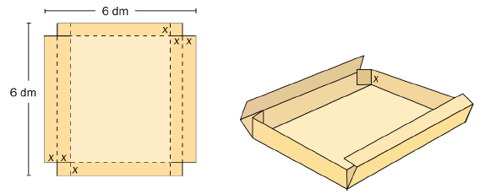

1. Forklar at volumet V, målt i kubikkdesimeter, til hver eske er gitt ved
$$V\left(x\right)=8x^{3}-36x^{2}+36x , x∈\left[0, 1,5\right]$$

2. Bruk CAS til å bestemme x slik at volumet blir størst mulig. Bestem dette største volumet.

Bedriften skal også lage andre esker der de bruker kvadratiske pappstykker med side lik a dm. De klipper og bretter på samme måte som ovenfor.

1. Bruk CAS til å vise at det maksimale volumet til disse eskene er $\frac{\sqrt{3}}{36}a^{3}$.

Oppgave (H2014 del2, 3 poeng)

Vi skal lage en pakke med form som en rett prisme. Pakken har bredde lik y cm, lengde lik x cm og høyde lik x cm. Vi vil sikre pakken med svart pakkebånd. Se figuren nedenfor.



Vi ser at lengden av pakkebåndet er $8x+4y$. Vi vil lage pakken slik at den har størst mulig volum når vi bruker akkurat 900 cm med pakkebånd.

1. Vis at volumet $V\left(x\right)$ av pakken kan skrives som

$$V\left(x\right)=-2x^{3}+225x^{2}$$

1. Bestem x og y slik at volumet av pakken blir størst mulig. Kommenter svaret ditt. Bestem det største volumet, målt i kubikkdesimeter.

Oppgave (H2014 del2, 6 poeng)

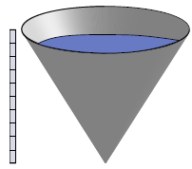

En vanntank har form som en rett kjegle. Tanken er 10,0 m høy. En pumpe fyller 18 m3 vann på tanken hver time. Det tappes ikke noe vann ut av tanken. Tabellen viser vannstanden i tanken ved ulike tidspunkt.  
  
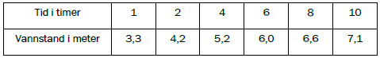

1. Sett punktene fra tabellen inn i et koordinatsystem med tiden langs x-aksen og vannstanden langs *y*-aksen. Lag en potensfunksjon som passer med tallene fra tabellen.
2. Bestem hvor mange timer det går før tanken er full.  
   Hvor mye vann er det i tanken da?

Det skal bygges en ny tank med samme form, men høyere. Den nye tanken skal romme 1000 m3.

1. Hvor lang tid tar det for pumpen å fylle den nye tanken?  
   Hvor høy blir den nye tanken?

Oppgave (H2014 del2, 5 poeng)

For nøyaktig tre år siden satte Per inn 10 000 kroner på en sparekonto. Kontoen har en fast årlig rente på 4,0%.

1. Hvor mye penger har Per på sparekontoen i dag?
2. Hvor mange år vil det gå fra han satte inn pengene, til han har 25 000 kroner på kontoen, dersom han lar pengene bli stående på kontoen?

Per bestemmer seg for å sette inn mer penger på kontoen.

1. Hvor mye penger må han sette inn på sparekontoen i dag for at det til sammen skal stå

25 000 kroner på kontoen om sju år?

Oppgave (H2014 del2, 4 poeng)

Funksjonen f er gitt ved

$$f\left(x\right)=x^{2}+3x-5 {, D}_{f}=R$$

1. Bestem den momentane vekstfarten til f i punktet $\left(2, f\left(2\right)\right)$ og den gjennomsnittlige vekstfarten til f i intervallet $\left[1, 3\right]$.
2. Bestem den momentane vekstfarten til f i punktet $\left(a, f\left(a\right)\right)$ og den gjennomsnittlige vekstfarten til f i intervallet $\left[a-1, a+1\right]$. Tallet a er en konstant. Sammenlign svarene og kommenter.

Oppgave (V2014 del1, 6 poeng)

En bonde skal gjerde inn et rektangelformet område med areal 625 m2. Hun skal bruke en 15 m lang steinmur som en del av det inngjerdede området. Til resten av området skal hun bruke et gjerde med lengde G.

Området er skissert på figuren nedenfor. På skissen er sidene i rektangelet kalt x og y.

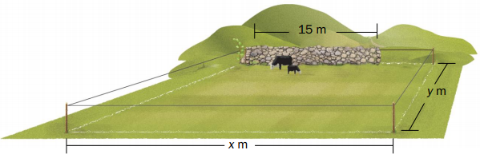

1. Vis at lengden G av gjerdet kan skrives som
$$G\left(x\right)=\frac{1250}{x}+2x-15 , x>15$$

2. Tegn grafen til G.
3. Hva er det korteste gjerdet bonden kan bruke? Hva slags rektangel får vi da?

Oppgave 9 (V2014 del2, 5 poeng)

En bedrift produserer og selger x enheter av en vare per dag. Fortjenesten F per enhet (målt i kroner) er gitt ved

$$F\left(x\right)=-0,01x^{2}+0,3x+120$$

1. Hvor mange enheter må bedriften produsere for at fortjenesten per enhet skal bli størst mulig?
2. Forklar at overskuddet O til bedriften per dag er gitt ved

$O\left(x\right)=x⋅F(x)$.

1. Bestem den produksjonsmengden som gjør overskuddet størst mulig.  
   Hvor stort er overskuddet da?

Oppgave (V2014 del2, 5 poeng)

Funksjonen f gitt ved

$$f\left(x\right)=x^{4}-8x^{2}+16 {, D}_{f}=R$$

1. Bestem skjæringspunktet mellom grafen til f og y-aksen.
2. Løs likningen $f\left(x\right)=0$.
3. Bruk $f^{'}\left(x\right)$ til å bestemme koordinatene til eventuelle topp- og bunnpunkt på grafen til f.

Oppgave (H2013 del2, 8 poeng)

Figuren viser grafen til funksjonen *f* gitt ved

$$f\left(x\right)=6-\frac{1}{x^{2}}{, D}_{f}∈R$$

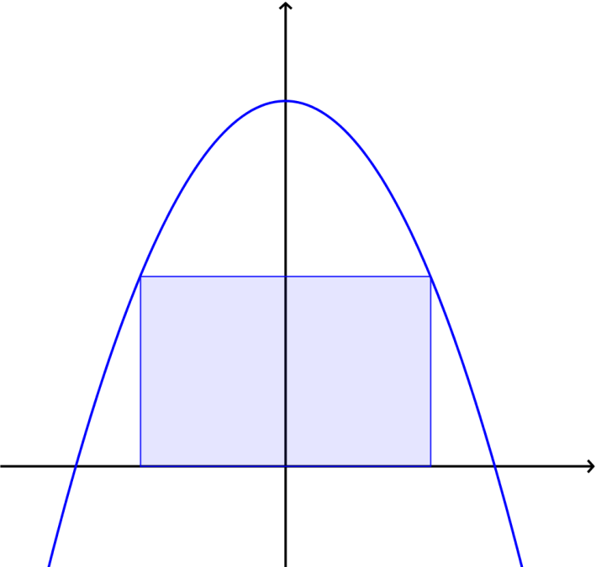

*y*

*D*

*C*

*x*

*A*

*B*

Under grafen og over x-aksen er det skrevet inn et rektangel *ABCD* slik figuren viser. Punktene *A* og *B* ligger på *x*-aksen, og *C* og *D* ligger på grafen. Punktet *B* har førstekoordinaten *x*, der *x*  0.

1. Forklar at arealet *F* av rektangelet kan skrives som en funksjon av *x* gitt ved

$$F\left(x\right)=12x - x^{3}$$

Bestem $D_{F}$.

1. Det fins to verdier av *x* som gjør at arealet av rektangelet blir lik 9.   
   Bestem disse to verdiene.
2. Bestem den verdien av *x* som gjør at arealet av rektangelet blir størst mulig. Hva blir det største arealet?
3. Bestem et uttrykk for omkretsen av rektangelet. Bestem den verdien av *x* som gjør at omkretsen av rektangelet blir størst mulig. Kommenter svaret

Oppgave (H2013 del2, 8 poeng)

Et bakeri lager *x* kaker per dag, i tillegg til andre bakervarer. Bakeriet har funnet ut at de totale kostnadene $K(x)$ i kroner ved kakeproduksjonen avhenger av antall kaker, slik tabellen viser.

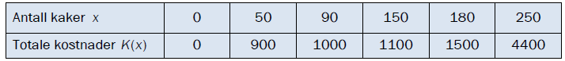

1. Bruk regresjon til å bestemme en polynomfunksjon av tredje grad som passer best mulig med tallene i tabellen.

I resten av oppgaven vil vi bruke kostnadsfunksjonen K gitt ved

$$K\left(x\right)=0,001x^{3}-0,3x^{2}+30x , x∈\left[0, 250\right]$$

✞ ✟✡ ☛✠

Bakeriet selger alle kakene for 15 kroner per stykk. Inntektsfunksjonen *I* er da gitt ved

$$I\left(x\right)=15x$$

1. Tegn grafene til *K* og *I* i samme koordinatsystem.

Bestem hvilke produksjonsmengder som gir overskudd, og hvilke som gir underskudd.

1. Bruk derivasjon til å bestemme hvor mange kaker som bør produseres dersom overskuddet skal bli størst mulig.

Hva er det største overskuddet bakeriet kan oppnå per dag når vi bare ser på kakeproduksjonen?

Som et ekstra tilbud til kundene vurderer bakeriet å sette ned prisen per kake.

1. La prisen per kake være *p* kroner. Bestem den minste verdien *p* kan ha dersom det skal være mulig å oppnå balanse mellom kostnader og inntekter.

Hvor mange kaker bør lages og selges per dag når *p* har denne verdien?

Oppgave (V2013 del2, 5 poeng)

Tabellen nedenfor viser sammenhengen mellom høyden over havet målt i kilometer og lufttrykket målt i hektopascal (hPa), under visse betingelser.

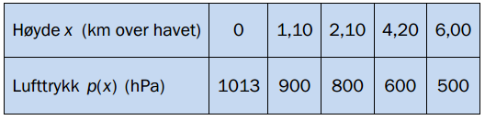

1. Bruk eksponentiell regresjon til å bestemme en modell $p\left(x\right)$ som viser lufttrykket som funksjon av høyden x over havet.
2. Titicacasjøen ligger 3,8 km over havet på grensen mellom Peru og Bolivia. Bruk modellen $p\left(x\right)$ og bestem lufttrykket i denne høyden.
3. Bestem ved regning hvor høyt vi er over havet når vi måler lufttrykket til 700 hPa.

Oppgave (V2013 del2, 10 poeng)

Funksjonen *f* er gitt ved

$$f\left(x\right)=x^{4}-4x^{2}$$

1. Tegn grafen til *f* når $x∈〈-2,5 , 2,5〉$.
2. Bestem ved regning grafens skjæringspunkter med koordinataksene.
3. Bruk $f^{'}\left(x\right)$ til å avgjøre hvor grafen til f stiger og hvor den synker.

Bestem koordinatene til topp- og bunnpunkter på grafen til f.

En annen funksjon *g* er gitt ved

$g(x)= ax2$,der *a* er en konstant.

Grafen til *g* skal gå gjennom de to bunnpunktene på grafen til *f*.

1. Bestem *a*.
2. Tegn grafen til *g* i samme koordinatsystem som grafen til *f*.

Oppgave 15 (V2013 del2, 9 poeng)

En bedrift har funnet ut at de samlede kostnadene *f* ved å produsere x enheter av en vare er gitt ved

$$f\left(x\right)=55+0,01x^{2}$$

1. De samlede kostnadene må ikke overstige 200. Hvor mange enheter kan bedriften da høyst produsere?
2. Hele produksjonen blir solgt. Salgsinntekten *g* er gitt ved

$$g(x)=1,6x$$

Hvilke produksjonsmengder gir overskudd for bedriften? Hvilken produksjonsmengde gir størst overskudd? Hvor stort er dette overskuddet?

Hvis prisen per enhet er *p*, kan salgsinntekten skrives som

$$h\left(x\right)= p⋅x$$

Bedriften vil undersøke hvor lavt prisen kan settes dersom det skal være mulig å oppnå balanse mellom kostnader og inntekter.

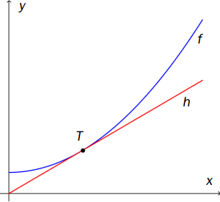

1. Forklar at vi kan bestemme denne minsteprisen når grafen til *h* tangerer grafen til *f* . Se figuren.

Det kan vises at den minste prisen som vil gi balanse, er *p*  1,48 .

1. Forklar at prisen er minst når $p=f '(a)$, der *a* er førstekoordinaten til tangeringspunktet *T* på figuren. Bruk dette til å bestemme hvor mange enheter det produseres og selges når prisen er minst.
2. Likningen $f(x)=h(x)$ kan omformes til $0,01x2 -px +55=0$.

Bestem en verdi for p som gjør at denne likningen har bare én løsning. Forklar hvorfor denne verdien er den minste prisen som vil gi balanse.